一0九 學年度彰化縣大村國中 公開課(備觀議) 表件 108.9
一、共備：觀課前會談紀錄表
觀課人員 | 劉慶昌 | 任教年級  (可複選) | *ˇ□ 7 *□ 8 *□ 9 | 主要任教領域 | □國*□英□數□自□社□特教  □藝文□健體□綜合□科技
授課教師 | 范凱益 | 任教年級  (可複選) | ˇ□ 7 ˇ□ 8 ˇ□ 9 | 主要任教領域 | □國□英□數□自□*社□特教  □藝文□健體□綜合□科技
授課科目 | 公民 | 單元名稱 | 世界公民
共備時間 | __110_年_5__月__12_日 12 ： 00 至 13 ： 00 |  |  | 共備地點 | 三導辦公室
一、學習目標：(核心素養、學習表現與學習內容)  1.核心素養：了解台灣與國際世界關係  2、學習表現：從歷史或社會事件中，省思自身或所屬群體的文化淵源、處境及自主性  3.學習內容：科技發展如何改變我們的日常生活 |  |  | 二、學生經驗：(學生先備知識、起點行為、學生特性…等)  1.三上學過比較利益、國貿、貨幣和匯率  2.本學期學過全球化和國際組織，了解各國互動的基本關係和原則  3.對本學期第二單元的科技發展有先備知能
三、教學預定流程與策略：
(一)、引起動機:觀看影片讓學生對世事變化產生興趣
(二)、使用ppt簡報講述:
1.簡易從前兩課的科技發展和國際組織中介紹各自利益和現況
2.簡介美中領導人的過去和特質
3.世界面臨的各種主要問題
4.恐怖份子的產生與各國應對道
5.解溝貧富差距成因
6.如何應對貧富差距問題
(三)、分組回答:請同學討論各組的世界問題 並對大家介紹
(四)、完成學習單
四、學生學習策略或方法：
1.觀看影片:以對國際社會問題有點概念
2.專注聽講:能進一步了解問題的核心
3.分組討論:各組針對其問題(貧富差距、國際犯罪、環境保護…)進行分析
並對大家作報告。
五、教學評量方式：（請呼應學習目標，說明使用的評量方式，例如：實作評量、檔案評量、紙筆測驗、學習單、提問、發表、實驗、小組討論、自評、互評、角色扮演、作業、專題報告或其他）

1.說出全球化下世界所面臨的各種問題。
2.口語回答老師問題的起源和現況。
33.不同小組可互相問對方問題，藉以檢視各個同學與小組學習的表現
44.依各組表現計入小組分數

。

二、觀課：觀課紀錄表
觀課時間 |  | __110_年__5_月__13_日 15 ： 10 至 15 ：55 |  | 觀課地點 | 303教室
層面 | 指標與檢核重點  (採用教專指標) |  | 事實摘要敘述  (可包含教學行為、學生學習表現、師生互動與學生同儕互動之情形)
A  課  程  設  計  與  教  學 | A-2掌握教材內容，實施教學活動，促進學生學習。
 | A-2-1有效連結學生的新舊知能或生活經驗，引發與維持學生學習動機。 |  | 1. 用「影片」來呈現,課程主題  2. 利用簡報來輔助說明各種世界共同問題,並介紹其主要成因,並分析主要脈絡。  3. 結合小說主題呈現課程內容。  4. 利用「關係脈絡圖」來將課程內容做總結歸納。  對應左欄檢核重點，至少條列3項，描述具體事實）
 | A-2-2 清晰呈現教材內容，協助學生習得重要概念、原則或技能。
 | A-2-3 提供適當的練習或活動，以理解或熟練學習內容。
 | A-2-4 完成每個學習活動後，適時歸納或總結學習重點。
 | A-3運用適切教學策略與溝通技巧，幫助學生學習。
 | A-3-1 運用適切的教學方法，引導學生思考、討論或實作。 |  | 1. 利用「重點歸納」讓學生可以做出分辨不同問題的依據。  2. 請學生使用不同的色筆來連結不同問題和成因之間的關聯性。  3. 請學生分組討論、報告、交互提問,維持學生興趣和專注力。對應左欄檢核重點，至少條列2項，描述具體事實）
 | A-3-2 教學活動中融入學習策略的指導。
 | A-3-3 運用口語、非口語、教室走動等溝通技巧，幫助學生學習。
 | A-4運用多元評量方式評估學生能力，提供學習回饋並調整教學。
 | A-4-1運用多元評量方式，評估學生學習成效。 |  | 1. 利用分組互相提問的方式,隨機讓學生回答「全球問題」及「問題形成原因和現況」,並適時給予提示,。  2. 學生回答正確時,給予小組加分，形成競爭與合作並行。  3. 根據學生回答之情況,不同組之間會立刻給予 回饋,利於學生觀念的釐清。  應左欄檢核重點，至少條列2項，描述具體事實）
 | A-4-2 分析評量結果，適時提供學生適切的學習回饋。
 | A-4-3根據評量結果，調整教學。
 | A-4-4 運用評量結果，規劃實施充實或補強性課程。(選用)
觀課  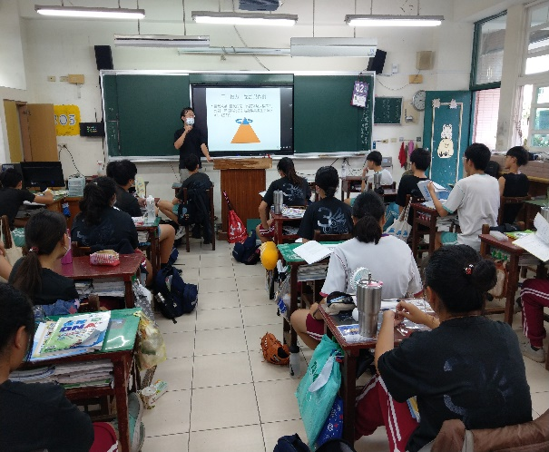照片 |  |  | 觀課  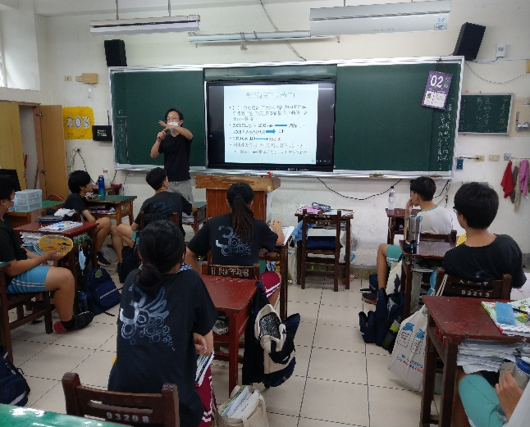照片
三、議課：觀課後回饋紀錄表
議課時間 | _110__年_5__月__20_日 13： 00 至 14 ： 00 |  | 議課地點 | 退休教師聯誼室
- 教與學之優點及特色：（含教師教學行為、學生學習表現、師生互動與學生同儕互動之情形）
1. 善用影片引發學生興趣和學習動機
2. 教師利用課程簡報輔助課程呈現, 並利用「問題連結」，有助學生迅速學習到核心問題的成因。
3. 分組學習有助學生腦力激盪，維繫學生的專注力。

- 教與學待調整或精進之處：（含教師教學行為、學生學習表現、師生互動與學生同儕互動之情形）
建議老師放慢腳步，內容不宜過多,逐步增加提問之難度,以利學生吸收

- 授課教師依據上述回饋，預定成長方向：
待調整或精進之處 | 預定成長目標 | 採計方法(*註) | 預計完成日期
課程內容多寡和教學速度 | 儘量以學生生活經驗所及作舉例 | 適時加入課外補充 | 110學期結束前
*註：「採計方法」如研讀書籍或數位文獻、諮詢專家教師或學者、參加研習或學習社群、重新試驗教學、進行教學行動研究…等

- 回饋人員的學習與收穫： |  | 議  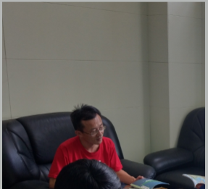  課照片

